DAFTAR GAMBAR
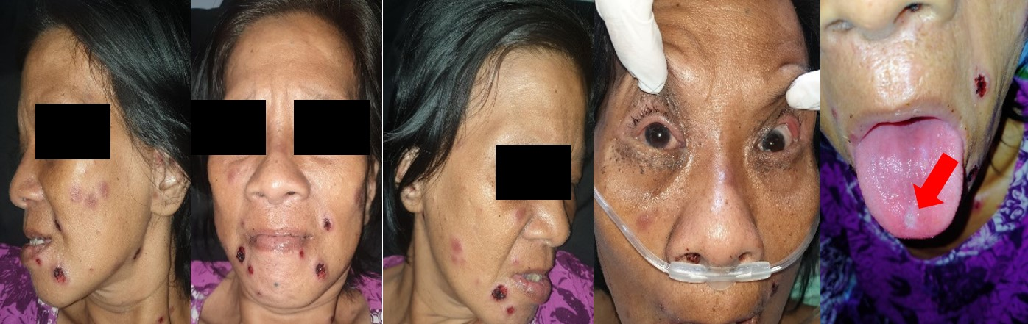
Gambar 1. Regio Fasialis. Tampak multiple patch plak eritematosa sebagian hiperpigmentasi, bentuk bulat, ukuran bervariasi, beberapa lesi tertutup skuama putih tipis. Tampak juga lesi berupa plak nodul, beberapa tampak area nekrotik atau ulkus tertutup krusta rupioid kehitaman di tengahnya,multiple, bentuk bulat, ukuran bervariasi, batas tegas, tepi ireguler. Tampak mucous patch pada lidah ( ). Tampak sekret mata dan konjungtiva hyperemia pada kedua mata.
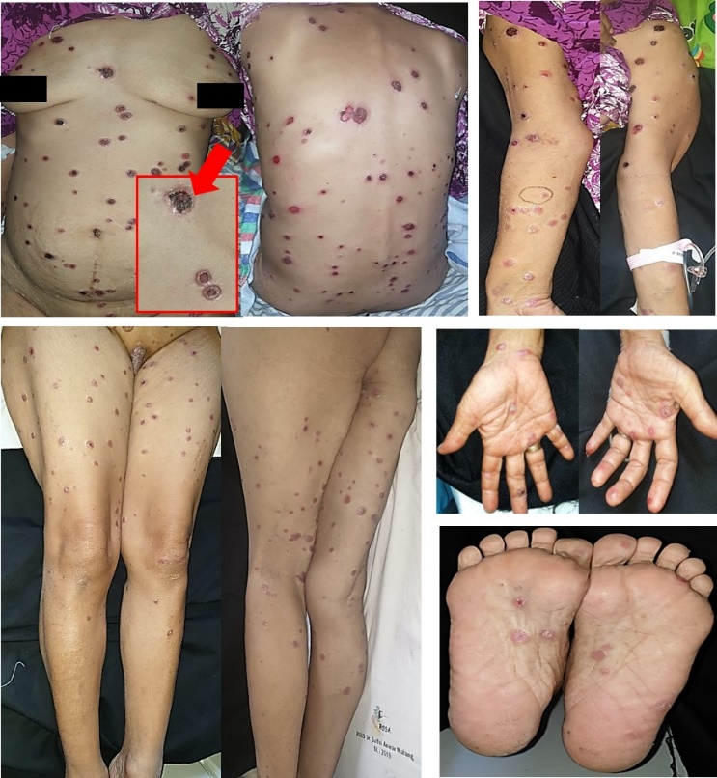

Gambar 2 Regio trunkus, ekstremitas superior dan inferior dextra dan sinistra, palmar manus dan plantar pedis. Tampak multiple patch plak eritematosa sebagian hiperpigmentasi, bentuk bulat, ukuran bervariasi, beberapa lesi tertutup skuama putih tipis. Tampak juga lesi berupa plak nodul, beberapa tampak area nekrotik atau ulkus tertutup krusta rupioid kehitaman di tengahnya, multiple, bentuk bulat, ukuran bervariasi, batas tegas, tepi ireguler ( ) .

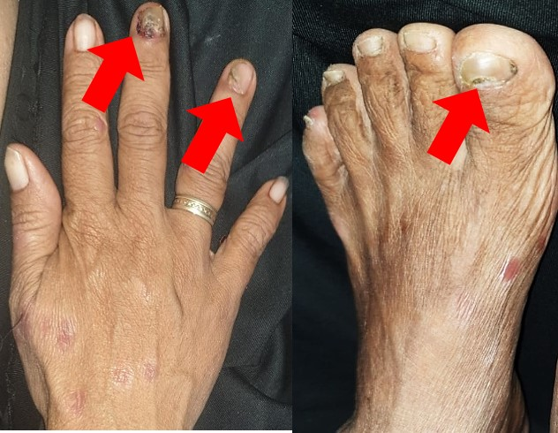

Gambar 3. Digiti III dan IV manus Dextra, Digiti I pedis Sinistra.
Tampak onikodistrofi dan diskolorisasi ( ).

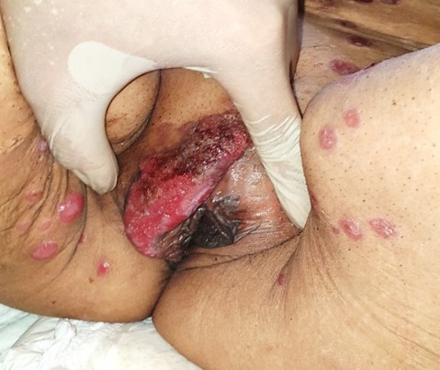
Gambar 4. Labia Mayor. Tampak eritematosa dengan erosi di atasnya.
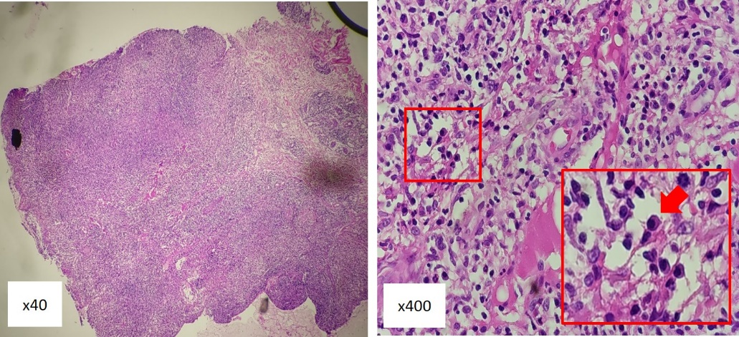
Gambar 5. Pemeriksaan histopatologis. Tampak infiltrat padat sel limfosit dan dominan sel plasma ( ) pada dermis dan peri adnexa. (H&E, x40 dan x400).
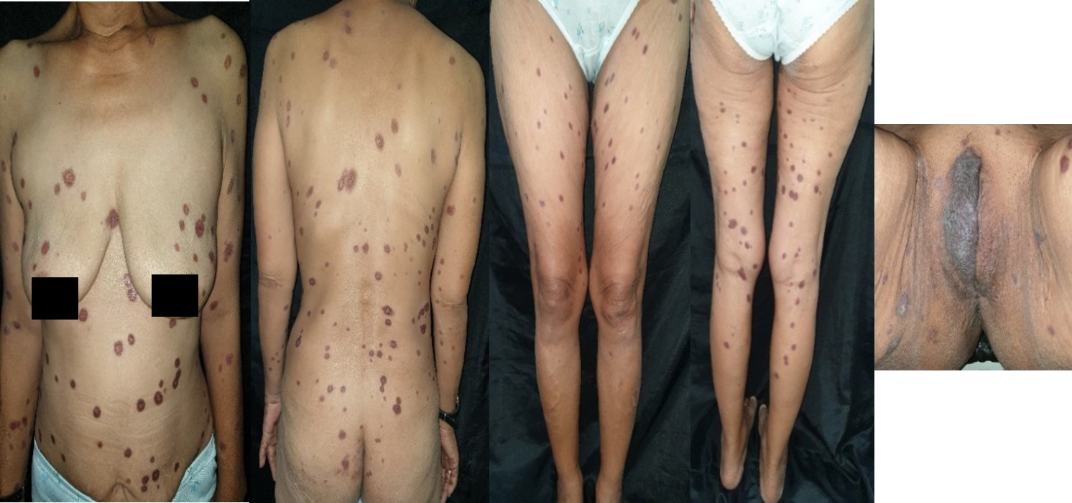

Gambar 6. Evaluasi bulan kesatu. Regio trunkus anterior et posterior, ekstremitas superior dan inferior bilateral, dan labia mayor. Tampak lesi mongering menjadi patch plak hiperpigmentasi.

